Câu 36: [2H2-1.3-1] (THPT CHUYÊN BẮC GIANG NAM 2018-2019 LẦN 01) Cho khối nón có bán kính đáy chiều cao Thể tích của khối nón là
A. B. C. D.
Lời giải
Chọn A
Khối nón có thể tích là
Câu 20: [2H2-1.1-1] Cắt hình nón đỉnh bởi mặt phẳng đi qua trục ta được một tam giác vuông cân, cạnh huyền bằng . Thể tích khối nón là:
A. B. C. D.
Lời giải
Chọn B
+) Do thiết diện là một tam giác vuông cân nên ta có:
+) Thể tích khối nón:
Câu 8: [2H2-1.1-1] (KTNL GIA BÌNH NĂM 2018-2019) Cho khối nón tròn xoay có chiều cao và bán kính đáy cùng bằng . Khi đó thể tích khối nón là
A. . B. . C. . D. .
Lời giải
Chọn D
Khối nón có bán kính đáy . Diện tích đáy . Thể tích khối nón là .
Câu 7: [2H2-2.7-1] (ĐỀ THAM KHẢO BGD&ĐT NĂM 2018-2019) Thể tích khối cầu bán kính bằng :
A. B. C. D.
Lời giải
Chọn A
Câu 36: [2H2-1.1-1] (THPT CHUYÊN VĨNH PHÚC LẦN 02 NĂM 2018-2019) Cho khối nón có bán kính đáy và chiều cao . Tính thể tích của khối nón đã cho.
A. B. C. D.
Lời giải
Chọn D
.
Câu 23: [2H2-3.1-1] (THPT THIỆU HÓA – THANH HÓA NĂM 2018-2019 LẦN 01) Cho mặt cầu có diện tích bằng . Khi đó, bán kính mặt cầu bằng
A. B. C. D.
Lời giải
Chọn C
Ta có:
Câu 43: [2H2-2.7-1] (THPT THIỆU HÓA – THANH HÓA NĂM 2018-2019 LẦN 01) Mệnh đề nào sau đây là đúng?
A. Mọi hình lăng trụ luôn có mặt cầu ngoại tiếp
B. Mọi hình chóp luôn có mặt cầu ngoại tiếp
C. Mọi hình lăng trụ đứng luôn có mặt cầu ngoại tiếp
D. Mọi hình tứ diện luôn có mặt cầu ngoại tiếp
Lời giải
Chọn D
Luôn có mặt cầu ngoại tiếp tứ diện bất kì.
Câu 19: [2H2-1.3-1] (THPT AN LÃO HẢI PHÒNG NĂM 2018-2019 LẦN 02) 2H3-1.1-1] Trong không gian cho hệ tọa độ , cho . Tìm tọa độ của
A. B. C. D.
Lời giải
Chọn D
. Vậy
Câu 20: (THPT AN LÃO HẢI PHÒNG NĂM 2018-2019 LẦN 02) (Cho tam giác vuông tại . Góc .Tính thể tích của khối tròn xoay sinh bởi khi quay tam giác quay trục , biết
A. B. C. D.
Lời giải
Chọn C

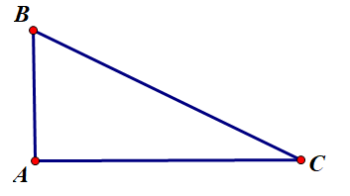
Ta có ,.Vậy
Câu 5: [2H2-2.2-1] (THPT CHUYÊN LAM SƠN THANH HÓA NĂM 2018-2019 LẦN 01) Cho khối trụ có bán kính đáy , thể tích . Tính diện tích toàn phần của hình trụ tương ứng
A. B. C. D.
Lời giải
Chọn A
Ta có với nên .
Diện tích toàn phần của trụ tương ứng là: .
Câu 9: [2H2-1.2-1] (THPT LÊ QUY ĐÔN ĐIỆN BIÊN NĂM 2018-2019 LẦN 01) Tính diện tích xung quanh của hình trụ biết hình trụ có bán kính đáy là và đường cao là .
A. B. C. D.
Lời giải
Chọn D
Diện tích xung quanh của hình trụ là: .
Câu 23: [2H2-1.4-1] (THPT LÊ QUY ĐÔN ĐIỆN BIÊN NĂM 2018-2019 LẦN 01) Một hình nón có thiết diện qua trục là một tam giác vuông cân có cạnh góc vuông bằng Tính diện tích xung quanh của hình nón.
A. . B. . C. . D. .
Lời giải
Chọn D
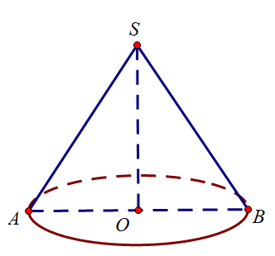
Ta có tam giác vuông cân tại có
Khi đó: Nên
Câu 3. [2H2-1.2-1] Một hình trụ có bán kính đáy ,độ dài đường sinh .Diện tích toàn phần của hình trụ này là:
A. . B. . C. . D. .
Lời giải
Chọn C
,chọn C
Câu 24. [2H2-1.1-1] Khối nón có bán kính đáy bằng diện tích xung quanh bằng . Tính thể tích của khối nón .
A. . B. . C. . D. .
Lời giải
Chọn D
Ta có .
Chiều cao .
.
Câu 26: [2H2-1.6-1] (KTNL GV THPT LÝ THÁI TỔ NĂM 2018-2019) Diện tích toàn phần của hình trụ có bán kính đáy chiều cao và độ dài đường sinh là ?
A. B.
C. D.
Lời giải
Chọn C
Ta có
Câu 13. [2H2-1.2-1] (KTNL GV THUẬN THÀNH 2 BẮC NINH NĂM 2018-2019) Gọi lần lượt là độ dài đường sinh, chiều cao và bán kính mặt đáy của hình nón. Diện tích xung quanh của hình nón là:
A. . B. . C. . D. .
Lời giải
Chọn B
Diện tích xung quanh của hình nón là .
Câu 19: [2H2-1.2-1] (THPT CHUYÊN LÊ HỒNG PHONG NAM ĐỊNH NĂM 2018-2019 LẦN 01) Một hình trụ có diện tích xung quanh bằng và bán kính đáy là . Tính độ dài đường cao của hình trụ đó.
A. . B. . C. . D. .
Lời giải
Chọn B
Diện tích xung quanh của hình trụ có bán kính đáy và chiều cao là
.
Vậy độ dài đường cao của hình trụ đó là .
Câu 9. [2H2-1.1-1] (THPT YÊN PHONG SỐ 1 BẮC NINH NĂM 2018-2019 LẦN 01) Cho khối nón có bán kính đáy và chiều cao . Tính thể tích của khối nón đã cho.
A. . B. . C. . D. .
Lời giải
Chọn A
Ta có (đvtt).

Câu 18: (THPT THĂNG LONG – HÀ NỘI LẦN 1 2018 - 2019) [2H2-2.3-1] Tính theo thể tích của một khối trụ có bán kính là và chiều cao là .
A. B. C. D.

Câu 24: (THPT THĂNG LONG – HÀ NỘI LẦN 1 2018 - 2019) [2H2-2.1-1] Một mặt cầu có diện tích xung quanh là thì có bán kính bằng
A. . B. . C. . D. .
Câu 11: [2H2-2.1-1] (LIÊN TRƯỜNG THPT TP VINH NGHỆ AN NĂM 2018-2019) Thể tích khối cầu bán kính bằng
A. B. C. D.
Lời giải
Chọn B
Thể tích cần tìm là .
Câu 30: [2H2-2.3-1] (LIÊN TRƯỜNG THPT TP VINH NGHỆ AN NĂM 2018-2019) Một khối trụ có thể tích bằng . Nếu giữ nguyên chiều cao và tăng bán kính đáy của khối trụ đó gấp 3 lần thì thể tích của khối trụ mới bằng bao nhiêu?
A. B. C. D.
Lời giải
Chọn D
Ta có:
Suy ra: .
Câu 14: [2H2-1.2-1] (SỞ GD&ĐT PHÚ THỌ NĂM 2018-2019 LẦN 01) Cho hình trụ có bán kính đáy bằng và chiều cao bằng . Diện tích xung quanh của hình trụ đã cho bằng
A. B. C. D.
Lời giải
Chọn C
Ta có . Suy ra
Câu 12: [2H2-2.1-1] (THPT CHUYÊN THÁI NGUYÊN LẦN 01 NĂM 2018-2019) Tính diện tích của mặt cầu có bán kính .
A. B. C. D.
Lời giải
Diện tích của mặt cầu đã cho là .
Câu 25: [2H2-2.2-1] (THPT CHUYÊN THÁI NGUYÊN LẦN 01 NĂM 2018-2019) Một hình trụ có bán kính đáy bằng và có thiết diện qua trục là một hình vuông. Diện tích xung quanh của hình trụ là
A. B. C. D.
Lời giải
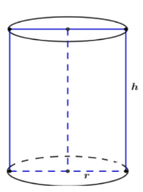

Công thức tính diện tích xung quanh hình trụ có bán kính đáy , chiều cao là
Công thức tính thể tích của khối trụ có bán kính đáy , chiều cao là
Vì thiết diện qua trục là hình vuông nên ta có .
Câu 26: [2H2-2.1-1] (CHUYÊN PHAN BỘI CHÂU NĂM 2018-2019) Cho mặt cầu có diện tích bằng . Thể tích khối cầu là:
A. B. C. D.
Lời giải
Gọi bán kính mặt cầu là . Vì .
Khi đó thể tích khối cầu là: .
Câu 4: [2H2-2.1-1] (CHUYÊN ĐHSP HÀ NỘI NĂM 2018-2019 LẦN 01) Diện tích mặt cầu bán kính là
A. . B. . C. . D. .
Lời giải
Ta có: .
Câu 36: [2H2-1.1-1] (CHUYÊN ĐHSP HÀ NỘI NĂM 2018-2019 LẦN 01) Cho tam giác vuông tại . Quay tam giác xung quanh đường thẳng chứa cạnh ta được một hình nón có thể tích bằng
A. . B. . C. . D. .
Lời giải
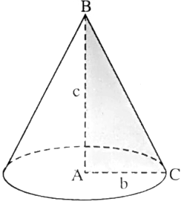
.
Câu 1: [2H2-2.3-1] (CHUYÊN LÊ HỒNG PHONG NAM ĐỊNH LẦN 1 NĂM 2018-2019) Thể tích khối trụ có bán kính đáy và chiều cao bằng
A. . B. . C. . D. .
Lời giải
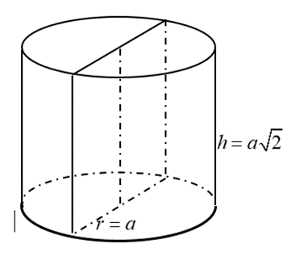
Thể tích khối trụ là: .
Câu 14: [2H2-3.5-1] (CHUYÊN LÊ HỒNG PHONG NAM ĐỊNH LẦN 1 NĂM 2018-2019) Thể tích khối cầu ngoại tiếp hình hộp chữ nhật có ba kích thước , , là
A. . B. . C. . D. .
Lời giải
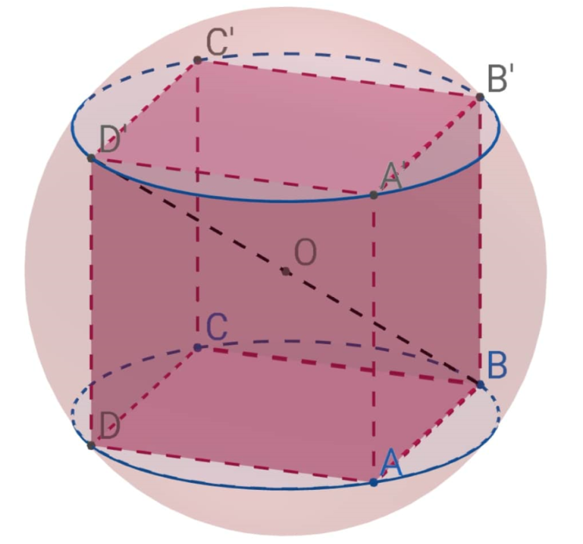
Gọi là bán kính khối cầu ngoại tiếp hình hộp chữ nhật.
Ta có .
Vậy thể tích khối cầu là: .
Câu 4: [2H2-2.3-1] (CHUYÊN LÊ QUÝ ĐÔN ĐIỆN BIÊN LẦN 3 NĂM 2018-2019) Thiết diện qua trục của một hình trụ là một hình vuông có cạnh bằng . Tính theo thể tích khối trụ đó.
A. . B. . C. . D. .
Lời giải
Gọi chiều cao và bán kính đáy của hình trụ lần lượt là .
Thiết diện qua trục của hình trụ là một hình vuông có cạnh bằng nên .
Thể tích của khối trụ đó là .
Câu 21: [2H2-3.4-1] (CHUYÊN LÊ QUÝ ĐÔN ĐIỆN BIÊN LẦN 3 NĂM 2018-2019) Cắt mặt cầu bằng một mặt phẳng cách tâm một khoảng bằng được thiết diện là một hình tròn có diện tích . Tính thể tích khối cầu .
A. . B. . C. . D. .
Lời giải
Gọi và lần lượt là tâm và bán kính mặt cầu .
Gọi là mặt phẳng cách tâm một khoảng bằng . Ta có .
cắt mặt cầu theo được thiết diện là một hình tròn có bán kính .
Theo giả thiết ta có .
Ta có . Suy ra thể tích khối cầu là .
Câu 26. [2H2-1.1-1] (CHUYÊN NGUYỄN TẤT THÀNH YÊN BÁI LẦN 01 NĂM 2018-2019) Tính thể tích của khối nón có chiều cao bằng và độ dài đường sinh bằng .
A. . B. . C. . D. .
Lời giải
Bán kính của khối nón là .
Thể tích của khối nón là .

